Kątowniki plastikowe do palet - dlaczego są niezbędne?
W naszym artykule znajdziesz podpowiedź dlaczego taki element jak Kątowniki plastikowe do palet
są naszym zdaniem niezbędne.

Gdzie kupić kątowniki plastikowe do palet i dlaczego są potrzebne?
wszelkiego rodzaju magazyny i jest to miejsce danej firmy bądź sklepu internetowego producenta czy hurtowni gdzie pakowane są paczki Zarówno te które mają być dostarczone do klientów indywidualnych i jakie to klientów biznesowych pamiętajmy jednak iż odpowiednie zabezpieczenie paczek stanowi o tym czy dany towar zostanie dostarczony z nie naruszeniem jego wartości warto stosować takie zabezpieczenia jak kątowniki plastikowe do palet
Kątowniki i narożniki ochronne

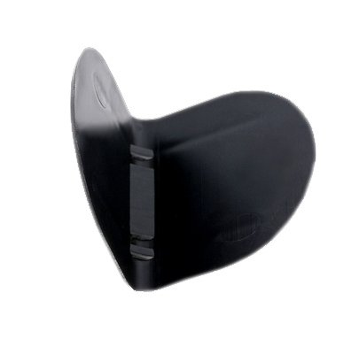
Narożniki a także kątowniki plastikowe do palet są to produkty, które dedykowane są do ochrony opakowań na krawędziach. Zwykle na rynku znajdziemy trzy najpopularniejsze rozwiązania, których rolą jest ochrona opakowań poszczególnych towarów. Są to narożniki plastikowe z przelotka, z bolcem oraz bez bolca.

Kątowniki plastikowe do palet
Dobrej jakości kątowniki plastikowe do palet znajdziemy w ofercie producenta Toolco. Szczególnej uwadze polecamy kątowniki z bolcem. Dlaczego? Konstrukcja narożnika zabezpieczającgo ochroni opakowanie przed uszkodzeniem wynikającym z napięcia taśmy ale także jego zastosowanie eliminuje ryzyko przesunięcia się zabezpieczeń przed przecięciem taśmy.

